Médiathèque Valery Larbaud
SELECTION PRIX MANGA AILE 2026
CATEGORIE 11 – 14 ans

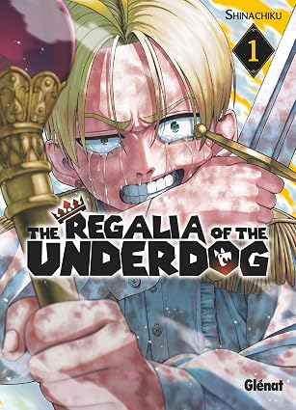 | The regalia of the underdog – Shinachiku  Editions Glénat (2026)  Thèmes : Aventure, magie, comédie  Richesse. Pouvoir. Talents. Tarte est né avec tout. Son objectif : le Test de Sélection du Roi, le Tessère, qui décide qui au monde sera l’unique élu. Mais le jour de la fin de leur scolarité, Figo, le fils d’un forgeron, le provoque en duel ! Il ne s’agit pourtant que d’un “roturier” aux yeux de Tarte. Pour le garçon pourri par la vie, voici venue l’heure du retour de bâton.

La chanson de Lala – Sui Kohno  Editions Le renard doré (2026)  Thèmes : Fantastique, mort  Le Clan de la mémoire a pour mission de recueillir les souvenirs des humains décédés et de les accompagner vers l'au-delà au travers de rituels chantés. Jeune descendante de ce clan, Lala devra bientôt endosser le rôle de chanteuse, comme le fait déjà sa sœur Aridela. Seulement, la jeune fille se révèle bien curieuse et remet en question les règles strictes des siens, qui interdisent notamment tout lien avec les êtres humains. Alors qu'elle s'émancipe petit à petit du carcan ancestral, elle en apprend plus sur le clan des Kalm et sur la vérité qui entoure la mort. | 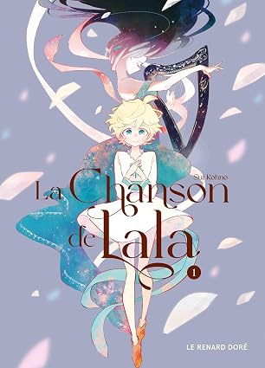
Hero organization – Kei Saikawa, Akira Takahashi
Editions Glenat (2026)
Thèmes : Science-Fiction, mécha
Confrontés à une multitude de problèmes menaçant leur survie sur Terre, les humains ont lancé une vaste campagne de colonisation spatiale lors de la deuxième moitié du XXIe siècle. Une centaine d’années plus tard, un nouveau péril se présente sous la forme de mystérieuses créatures appelées “star beasts”. Pour les combattre, les Terriens construisent de gigantesques armures robotiques : les AIGIS. Leurs pilotes, qui défendent les colonies spatiales au risque de leur vie, sont de véritables héros aux yeux du peuple. Ryu Tyler est ouvrier dans une usine de fabrication d’AIGIS. Il ne roule pas sur l’or mais vit heureux en compagnie de son fils Leo.
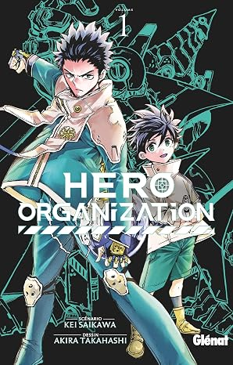
C’est de l’amour, crois-moi ! – Fujimomo Editions Kana (2025)  Thèmes : Romance, adolescence  Risa Amakawa est une lycéenne dont la devise est « dans la vie, il faut se débrouiller par soi-même ».  Incapable de demander de l’aide aux autres, elle ne se sépare jamais de son sac très lourd.  Un jour, elle sauve, par hasard, un jeune homme blessé aux airs de yankee japonais, Zen Ôhira. Ce dernier lui annonce qu’il veut lui rendre son bienfait !  Au début, Risa refuse, mais en voyant Zen accourir dans toutes les situations, elle commence à le percevoir différemment… | 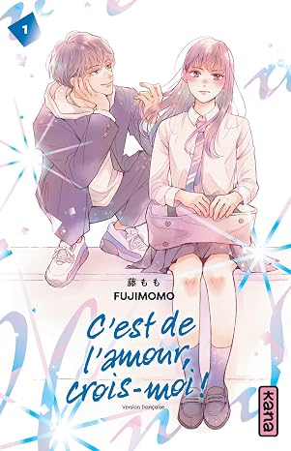

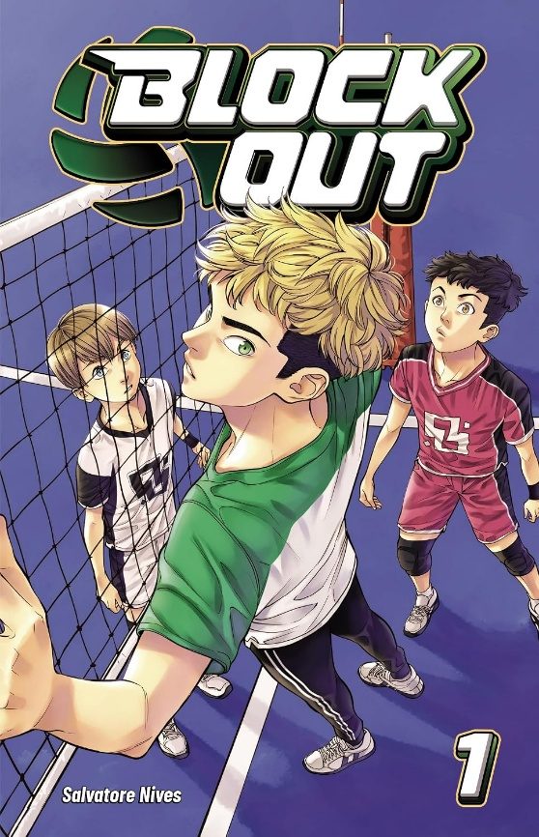 | Block out– Salvatore Nives  Editions Ankama (2026)  Thème : Sport, adolescence  Trop grand pour son âge, Nico va devoir trouver le sport qui saura le canaliser ! Le premier spokon (manga sportif) d’Ankama Éditions, signé Salvatore Nives, s’inspire de sa propre histoire et prend la balle au bond pour brosser le portrait d’une adolescence qui n’hésite pas à monter au filet.

Pour participer au prix Manga Ailé :
- Emprunter les mangas à la médiathèque.
- Lire la sélection.
- Voter à l’espace mezzanine de la médiathèque (1er étage) ou en scannant le QR code présent sur le livre et l’affiche (ou en suivant ce lien : https://forms.gle/As9ZWJ8p9c8f43Rv5) pour votre manga préféré de la catégorie vous concernant.
- Les lauréats seront connus au cours du mois de décembre 2026.

